永州市2017年上期高一期末质量监测试卷
生 物
命题人：龙小波（东安一中） 李满森（永州四中） 祝汾峡（蓝山二中）
审题人：陈建平（市教科院）
注意事项：
1．全卷分第I卷和第II卷，第I卷为选择题，第II卷为非选择题，共6页。
2．全卷满分100分，时量90分钟。
3．考生务必将各题的答案填写在答题卡的相应位置，在本试卷上作答无效。考试结束后只交答题卡。
第Ⅰ卷（共50分）
一．选择题（本题包括25小题，每小题2分，共50分。每小题只有一个选项符合题意）
1．下列关于性状分离比模拟实验的叙述错误的是
A．甲、乙两个小桶分别代表雌、雄生殖器官
B．甲、乙两个小桶内的彩球分别代表雌、雄配子
C．甲、乙两个小桶内的彩球数目必须相同
D．每次抓取的彩球需要放回原来的小桶中并摇匀
2．下列各细胞分裂图中，一定不属于精子形成过程的是
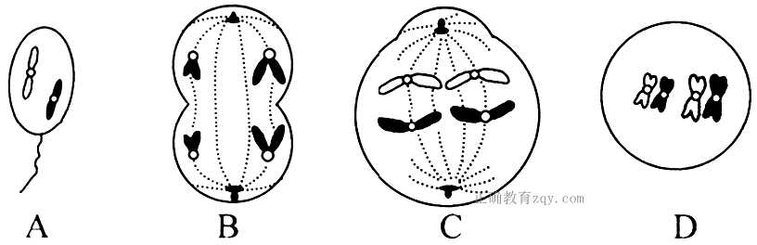3．下列关于人类精子和卵细胞结合成受精卵过程的叙述错误的是
A．受精卵的遗传物质主要来自于染色体
B．受精卵的细胞质主要来自于卵细胞
C．受精时，精子全部进入卵细胞中
D．受精卵的染色体一半来自父方，一半来自母方
4．下列不属于基因和染色体行为存在平行关系证据的是
A．基因保持完整性和独立性，染色体也有相对稳定的形态结构
B．在体细胞中，基因和染色体都是成对存在的
C．成对的基因和同源染色体都是一个来自父方，一个来自母方
D．基因发生突变，生物体的性状也发生改变
5．下列有关性染色体的叙述正确的是
A．位于性染色体上的基因在遗传上总是和性别相关联
B．性染色体只存在于性腺细胞中
C．哺乳动物体细胞中没有性染色体
D．所有生物的性染色体类型都是XY型
6．人类血友病为伴X染色体隐性遗传病，下列有关该病的预测正确的是
A．外祖父和外祖母都患病，则外孙女一定患病
B．父亲患病，则女儿一定患病
C．母亲患病，则儿子一定患病
D．祖父和祖母都患病，则孙子一定患病
7．科学的研究方法是取得成功的关键。下列关于人类探索遗传奥秘历程中的科学实验方法及技术的叙述错误的是
A．孟德尔在研究豌豆杂交实验时，运用了假说—演绎法
B．萨顿根据基因和染色体的行为存在平行关系，类比推理出基因位于染色体上
C．沃森和克里克研究DNA分子结构时，运用了建构物理模型的方法
D．格里菲思利用肺炎双球菌研究遗传物质时，运用了放射性同位素标记法
8．将分离后的S型有荚膜肺炎双球菌的蛋白质外壳与R型无荚膜的肺炎双球菌混合注入小白鼠体内，小白鼠不死亡，从体内分离出来的依然是R型肺炎双球菌；将分离后的S型肺炎双球菌的DNA与R型肺炎双球菌混合注入小白鼠体内，则小白鼠死亡，并从体内分离出了S型有荚膜肺炎双球菌。以上实验说明了
A．S型的DNA可使R型肺炎双球菌转化为S型肺炎双球菌，说明了DNA是遗传物质
B．R型的蛋白质外壳可诱导S型肺炎双球菌转化为R型肺炎双球菌
C．R型的DNA可使小鼠死亡
D．R型和S型肺炎双球菌可以相互转化
9．下列关于DNA复制的叙述正确的是
A．DNA复制的方式为全保留复制
B．DNA分子的两条链均作为复制时的模板
C．相同的DNA复制后一定会形成相同的DNA
D．DNA分子复制时解旋酶与DNA聚合酶不能同时发挥作用
10．1条染色单体含有1个双链的DNA分子，那么，四分体时期中的1对同源染色体含有
A．8个双链的DNA分子 B．4个双链的DNA分子
C．4个单链的DNA分子 D．2个双链的DNA分子
11．对于维持每种生物前后代体细胞中染色体数目的恒定，对于生物的遗传和变异有重要作用的是
A．减数分裂和受精作用 B．无丝分裂和有丝分裂
C．有丝分裂和受精作用 D．无丝分裂和减数分裂
12．从分子水平上对生物体具有多样性或特异性的分析错误的是
A．碱基对的排列顺序的千变万化，构成了DNA分子中基因的多样性
B．碱基对的特定的排列顺序，构成了每一个基因的特异性
C．一个含2000个碱基的DNA分子，其碱基对可能的排列方式有4¹⁰⁰⁰种
D．人体内控制β珠蛋白的基因由1700个碱基对组成，其碱基对可能的排列方式有4¹⁷⁰⁰种
13．“—GAATTG—”是细胞内某DNA片段一条链上的碱基序列，以该链为模板转录形成的mRNA的碱基序列是
A．—GAAUUG— B．—CTTAAC—
C．—CUUAAC— D．—GAATTG—
14．下图为中心法则示意图，真核生物的正常细胞中遗传信息传递和表达的过程为
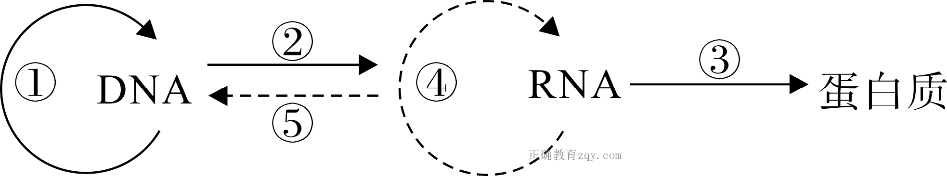A．①②③ B．①②⑤ C．④②③ D．④⑤③
15．生物变异的根本来源是
A．基因突变 B．基因重组 C．染色体变异 D．以上都是
16．下列有关基因重组的叙述正确的是
A．基因重组可产生新的基因
B．基因重组可产生新的性状
C．基因重组发生在有丝分裂过程中
D．基因重组发生在有性生殖的过程中
17．下列关于基因与性状之间的关系的叙述错误的是
A．基因与性状是一一对应的关系
B．基因可通过控制蛋白质的结构来控制生物的性状
C．基因可通过控制酶的合成来控制代谢过程，进而控制生物的性状
D．生物性状既受基因的控制，也受环境条件的影响
18．下列关于人类遗传病的叙述正确的是
A．一个家族仅一代人中出现过的疾病一定不是遗传病
B．一个家族几代人中都出现过的疾病一定是遗传病
C．携带遗传病基因的个体不一定会患遗传病
D．不携带遗传病基因的个体不会患遗传病
19．马铃薯是四倍体生物，下列组合中哪一种最可能是该生物的基因型
A．ab B．aabb C．aaabbb D．AaaaBBbb
20．下列属于常染色体隐性遗传病的是
A．白化病 B．红绿色盲 C．21三体综合征 D．多指
21．据你所知道杂交选育新品种之外，杂交的另一个结果是获得
A．纯种 B．杂种表现的优势
C．基因突变 D．染色体变异
22．下列关于基因工程的应用的叙述错误的是
A．抗虫基因作物的使用有利于降低生产成本，减少农药对环境的污染
B．基因工程生产药品具有高效率低成本的特点
C．转基因食品都经过严格实验，安全性是毋庸置疑的
D．人们利用基因工程的方法，获得了高产、稳产和具有优良品质的农作物
23．达尔文认为自然选择是定向的，所谓定向是指
A．与环境相适应的方向 B．定向生存斗争
C．能传种接代 D．变异是定向的
24．下列关于现代生物进化理论的叙述错误的是
A．自然选择决定生物进化的方向
B．隔离一定会导致新物种的形成
C．自然选择学说是现代生物进化理论的核心
D．生物进化的实质是种群基因频率的改变
25．新物种形成的标志是
A．具有一定的形态结构 B．具有一定的生理功能
C．产生了生殖隔离 D．改变了基因频率
第Ⅱ卷 （非选择题，共50分）
26．（10分）豌豆的紫花与白花是一对相对性状，由一对等位基因（A、a）控制。现有一株紫花植株甲，设计了如下实验方案，以鉴别该紫花植株的基因型。（每一代都可提供白花植株，后代数量足够多。）
（1）该实验设计原理遵循基因的_____________定律。
（2）完善下列实验步骤及实验结果预测：
第一步：______________（填选择的亲本及交配方式）。若F₁出现了性状分离，则说明紫花植株甲的基因型为_____________；若未出现性状分离，则进行下一步实验。
第二步：将F₁与白花植株杂交。若F₂全为紫花，则紫花植株甲的基因型为__________；若F₂全部为白花或出现白花，则紫花植株甲的基因型为_____________。
27．（10分）回答下列有关DNA的问题：
（1）下列是两位同学所绘制的DNA分子结构模式图。请判断各同学所绘制 的图形是否正确，并说明你判断的理由。
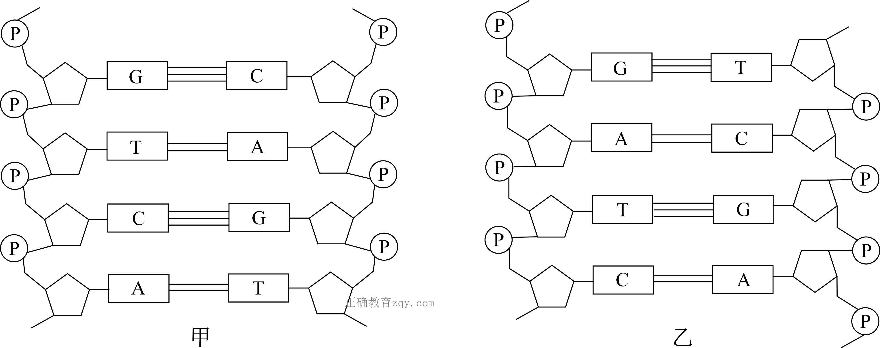
甲： ；
乙： 。
（2）某同学制作的DNA双螺旋模型中含腺嘌呤5个，腺嘌呤与鸟嘌呤之比 为1∶3，则该DNA模型中含有脱氧核糖 个。
（3）假定大肠杆菌只含¹⁴N的DNA的相对分子质量为a，只含¹⁵N的DNA 的相对分子质量为b。现将只含¹⁵N的DNA在¹⁴N的培养基中连续培 养，其中子二代DNA的平均相对分子质量为 。
28．（10分）果蝇的基因A、a控制翅型，位于常染色体上，且基因A具有纯合致死效应；B、b控制眼色，位于X染色体上。将一只翻翅红眼雌果蝇与一只翻翅白眼雄果蝇作为亲本进行交配，F₁中全为红眼果蝇，且翻翅果蝇与非翻翅果蝇之比为2∶1。请回答下列问题：
（1）果蝇的这两对相对性状中，显性性状分别为________、________。
（2）亲本的基因型分别为________、________。
（3）请画出F₁中的翻翅红眼雄果蝇测交的遗传图解。
29．下图表示某生物细胞内发生的一系列生理变化，X表示某种酶。请据图回答下列问题：
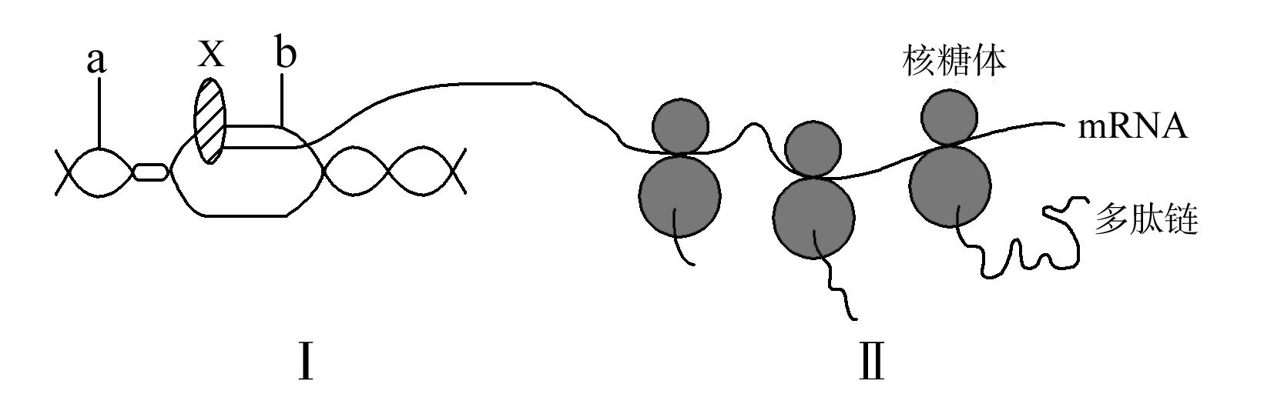
（1）图中Ⅰ为 过程，X为 （填“DNA 聚合酶”或“RNA聚合酶”）。
（2）图示过程包含的所有物质和结构中最多有 种核苷酸。
（3）b部位发生的碱基配对方式可有T－A、 、C－G、G－C。
（4）Ⅱ过程可以同时进行多条肽链的合成，其意义是 。
30．（10分）细胞分裂是生物体重要的一项生命活动，是生物体生长、发育、繁殖和遗传的基础。请据图回答下列问题：
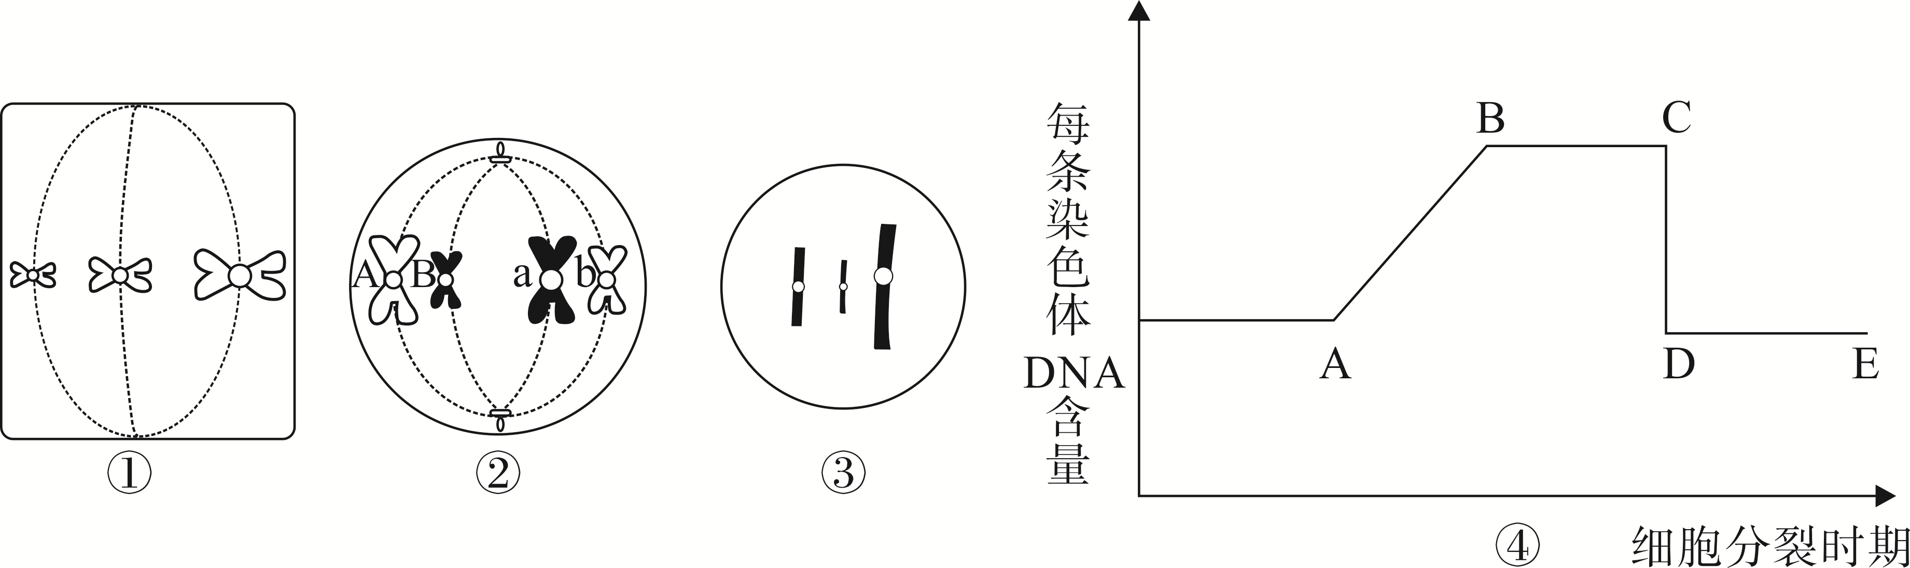
（1）某植株的一个体细胞正在进行分裂如图①，此植株是 倍体植株。
（2）假设某高等雄性动物肝脏里的一个细胞分裂如图②，其基因A、a、B、b分布如图，此细胞分裂后形成基因组成为AB的精子的几率是______。
（3）图③是某高等雌性动物体内的一个细胞，它的名称是 。
（4）图②对应图④中的____段。
（5）在细胞分裂过程中，基因突变发生的主要时期对应图④中的____段。
永州市2017年上期高一期末质量监测试卷
生物参考答案及评分标准
第Ⅰ卷 (选择题，共50分)
题号 | 1 | 2 | 3 | 4 | 5 | 6 | 7 | 8 | 9 | 10 | 11 | 12 | 13
答案 | C | C | C | D | A | C | D | A | B | B | A | D | C
题号 | 14 | 15 | 16 | 17 | 18 | 19 | 20 | 21 | 22 | 23 | 24 | 25
答案 | A | A | D | A | C | D | A | B | C | A | B | C
第Ⅱ卷 (非选择题，共50分)
26．（10分，每空2分）
（1）分离 （2）将紫花植株甲自交 Aa AA aa
27．（10分，除标记的外，每空2分）
（1）不正确，甲的两条链方向画成了一样的，应画成反向的（3分）（只写不正确，给1分，只写出理由，给3分，其他合理答案也给分。）
不正确，乙图碱基配对方式错误（3分）（只写不正确，给1分，只写出理由，给3分，其他合理答案也给分。）
（2）40
（3）（3a+b）/4
28．（10分，每空2分）
（1）翻翅 红眼（顺序可颠倒） （2）AaX^{B}X^{B} AaX^{b}Y（顺序可颠倒）
（3）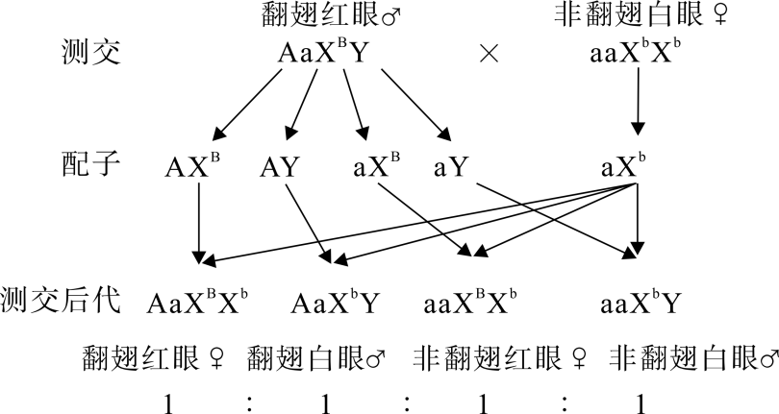
29．（10分，每空2分）
（1）转录 RNA聚合酶 （2）8 （3）A—U
（4）少量的mRNA分子就可以迅速合成出大量的蛋白质
30．（10分，每空2分）
（1）单 （2）0 （3）卵细胞或极体 （4）BC （5）AB

